**TRƯỜNG ĐẠI HỌC KHOA HỌC TỰ NHIÊN**

**KHOA CÔNG NGHỆ THÔNG TIN**

QUẢN LÝ DỰ ÁN PHẦN MỀM

**NHÓM 3: WEBSITE CHAT BOT ONLINE THEO CHỦ ĐỀ**

Product Backlogs

Giáo viên LT: Thầy Ngô Huy Biên

Giáo viên TH: Thầy Ngô Ngọc Đăng Khoa



**Bộ môn Công nghệ phần mềm**

**Khoa Công nghệ thông tin**

**Đại học Khoa học tự nhiên TP HCM**

**MỤC LỤC**

I. User Stories 7

II. Domain Model 8

III. Danh sách các tính năng 8

IV. Mức độ ưu tiên của các tính năng 9

V. Lỗi trong quá trình thực hiện 11

**Bảng ghi nhận thay đổi tài liệu**

|  |  |  |  |
| --- | --- | --- | --- |
| Thời gian | Phiên bản | Mô tả | Tác giả |
| 25/09/2017 | 1.0 | - User Stories.  - Domain model.  - Danh sách tính năng (1-2-3-4) | Lê Văn Phúc  Vũ Quốc Thanh  Nguyễn Thanh Trúc |
| 11/08/2017 | 1.1 | Chỉnh sửa:   * Chỉnh sửa danh sách tính năng   + Thêm: 5-6-7-8-9-10-11  + Cập nhật: 1-2-3-4   * Thêm độ ưu tiên của các tính năng (1 tới 11) * Thêm lỗi trong quá trình làm dự án (1-2-3-4-5-6-7) | Vũ Quốc Thanh |

**Bảng phân công chính**

|  |  |
| --- | --- |
| Chức vụ | Người chịu trách nhiệm chính |
| Project Manager | Trần Văn Phong |
| BA |  |
| DES |  |
| DEV |  |
| QZ |  |

**Bảng phân công chi tiết**

|  |  |  |  |
| --- | --- | --- | --- |
| MSSV | Họ và tên | Nhiệm vụ | Đánh giá công việc  (0 – 10) |
| 1412506 | Vũ Đình Thăng |  | 10 |
| 1412394 | Trần Văn Phong |  | 10 |
| 1412401 | Lê Văn Phúc |  | 10 |
| 1412396 | Vòng Say Phu |  | 10 |
| 1412442 | Trương Phan Quí |  | 10 |
| 1412530 | Đinh Đức Thông |  | 10 |
| 1412489 | Vũ Quốc Thanh |  | 10 |
| 1412613 | Võ Quốc Tuấn |  | 10 |
| 1412594 | Nguyễn Thanh Trúc |  | 10 |
| 1412564 | Trần Thuỳ Bích Trâm |  | 10 |

# User Stories

|  |  |  |  |
| --- | --- | --- | --- |
| STT | (Đối tượng) Là | (Yêu cầu) Tôi muốn | (Lý do) Để |
| 1 | Quản trị viên website | Thêm chủ đề | Đa dạng hơn các chủ đề |
| 2 | Quản trị viên website | Chỉnh sửa chủ đề | Có thể chỉnh sửa, cập nhật mới thông tin của chủ đề |
| 3 | Quản trị viên website | Xóa chủ đề | Xóa các chủ đề không phù hợp với nhu cầu |
| 4 | Quản trị viên website | Lưu trữ TOP các câu hỏi được hỏi nhiều nhất | Có thể thu thập, ghi nhận lại nhu cầu người dùng |
| 5 | Quản trị viên website | Thêm phần đánh giá của người dùng | Có thể biết được mức độ hài lòng của người dùng như thế nào |
| 6 | Quản trị viên website | Thêm quảng cáo | Có nguồn thu nhập từ nó |
| 7 | Người dùng | Đặt câu hỏi trực tiếp với hệ thống website | Có câu trả lời nhanh nhất |
| 8 | Người dùng | Lưu trữ lại các cuộc hội thoại | Có thể xem lại nội dung trong đó |
| 9 | Người dùng | Trò chuyện bằng giọng nói với hệ thống thay vì các đoạn văn bản | Tiện lợi, nhanh chóng và dễ dàng hơn |

# Domain Model

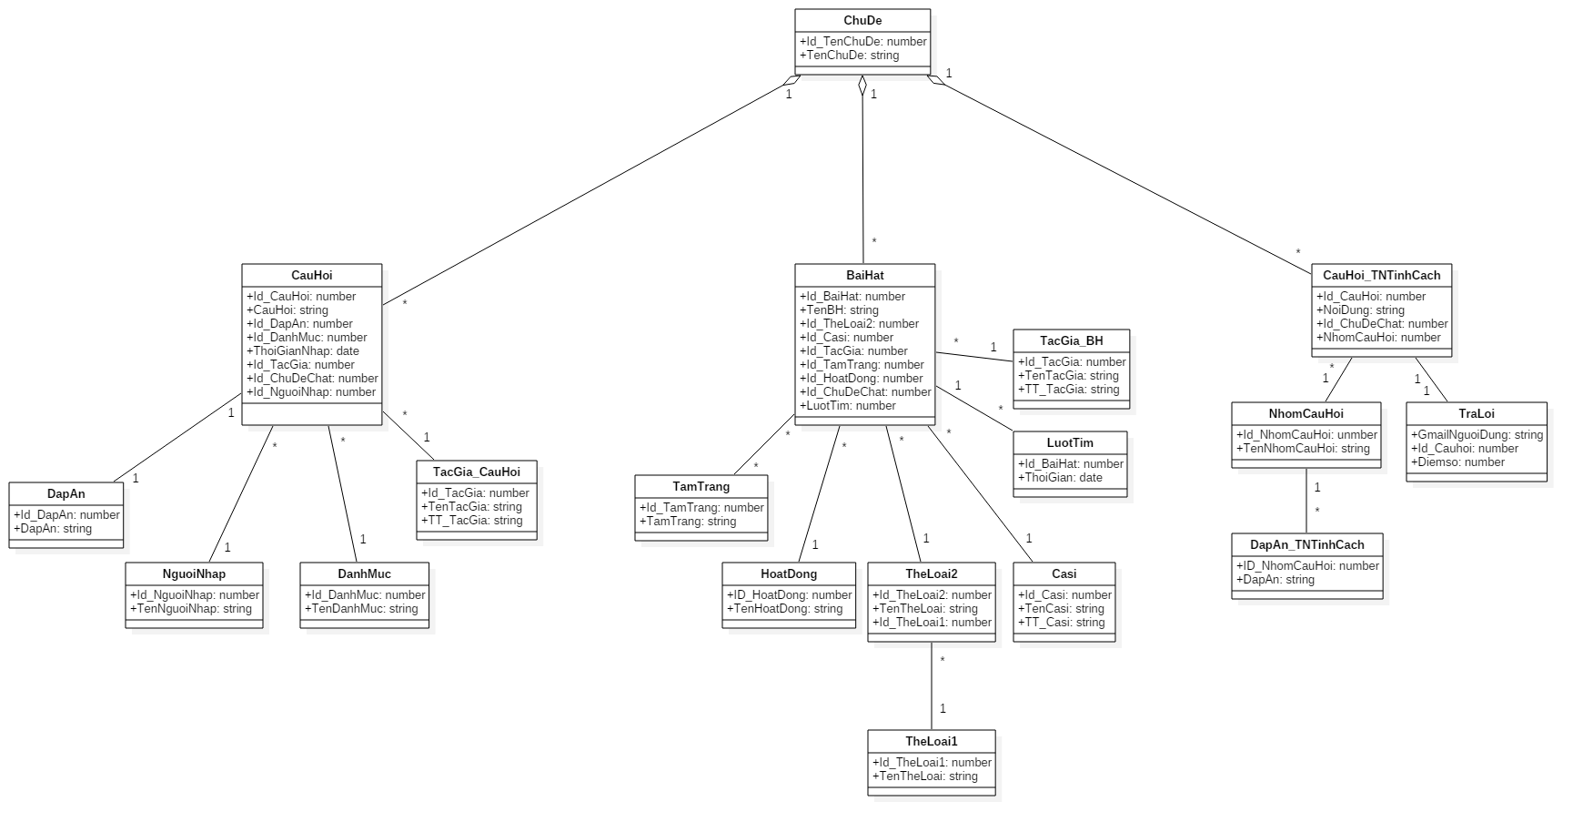

# Danh sách các tính năng

|  |  |  |  |
| --- | --- | --- | --- |
| Task ID | Tính năng lớn | Tính năng con | Mô tả tính năng |
| 1 | Hướng nghiệp | Hiển thị các câu hỏi về vấn để nghề nghiệp | Phần mềm sẽ hiển thị ngẫu nhiên danh sách các câu hỏi cho người dùng trả lời |
| 2 | Cho các câu hỏi với điểm số từ 1 đến 5 | Các câu hỏi sẽ được đánh sao từ 1 – 5 để người dùng có thể tùy chọn mức độ lựa chọn của mình đối với từng câu hỏi. |
| 3 | Cho phép chọn đáp án | Ứng dụng cho phép người dùng chọn vào đáp án mà mình muốn chọn. |
| 4 | Đưa ra kết luận nghề nghiệp | Dựa vào dữ liệu đã thu thập được từ việc đánh giá kết quả của các câu trả lời + dựa trên những tính toán khoa học để đưa ra ngành nghề phù hợp. |
| 5 | Dự báo thời tiết | Chọn thành phố cần coi thông tin thời tiết | Phần mềm cho phép người dùng có thể chọn thành phố để xem thông tin thời tiết. |
| 6 | Hiển thị thông tin thời tiết cho địa điểm đã nhập | Ứng dụng có thể hiển thị thông tin thời tiết của địa điểm đã nhập vào như: nhiệt độ, độ ẩm, dự báo thời tiết trong ngày, trong tuần… |
| 7 | Âm nhạc | Cho phép nhập thông tin: Tên bài hát, tên ca sĩ, tên thể loại | Cho phép người dùng nhập thông tin: Tên bài hát, tên ca sĩ, tên thể loại |
| 8 | Tìm bài hát theo tâm trạng | Ứng dụng có thể đưa ra danh sách các bài hát theo tâm trạng mà người dùng nhập vào (Vd: buồn, vui, ngạc nhiên, chán …) |
| 9 | Hiển thị danh sách bài hát theo tâm trạng | Hiển thị danh sách bài hát theo tên ca sĩ yêu thích cho người dùng xem kết quả tìm kiếm |
| 10 | Tìm bài hát theo tên ca sỹ yêu thích | Ứng dụng có thể đưa ra danh sách các bài hát của ca sỹ mà người dùng nhập vào (Vd: Lệ Quyên, Quang Linh…) |
| 11 | Hiển thị danh sách bài hát theo tên ca sĩ yêu thích | Hiển thị danh sách bài hát theo tên ca sĩ yêu thích cho người dùng xem kết quả tìm kiếm |

# Mức độ ưu tiên của các tính năng

|  |  |  |  |
| --- | --- | --- | --- |
| **Task ID** | **Story** | **Estiamte** | **Priority** |
| **1** | Là người dùng tôi muốn được cung cấp các câu hỏi về vấn để nghề nghiệp. | 1 | 1 |
| **3** | Là người dùng tôi muốn có thể chọn đáp án cho câu hỏi hướng nghiệp để có thể tương tác với hệ thống. | 2 | 2 |
| **4** | Là người dùng tôi muốn xem kết quả của việc làm trắc nghiệm hướng nghiệp để có thể có lựa chọn cho bản thân. | 5 | 3 |
| **7** | Là người dùng tôi muốn có thể nhập dữ liệu tìm kiếm vào hệ thống. | 1 | 4 |
| **8** | Là người dùng tôi muốn có thể tìm bài hát theo tâm trạng để có thể chỉ nghe những bài hát phù hợp với tâm trạng tìm kiếm. | 5 | 5 |
| **10** | Là người dùng tôi muốn có thể tìm bài hát theo tên ca sỹ để có thể chỉ nghe những bài hát phù hợp với ca sỹ mình tìm kiếm. | 5 | 6 |
| **9** | Là người dùng tôi muốn có thể xem danh sách kết quả tìm kiếm theo tâm trạng | 3 | 7 |
| **11** | Là người dùng tôi muốn có thể xem danh sách kết quả tìm kiếm theo tên ca sỹ yêu thích. | 3 | 8 |
| **2** | Là người dùng tôi muốn có thể chọn mức độ chấp nhận của mình theo 5 mức | 3 | 9 |
| **5** | Là người dùng tôi muốn chọn thành phố để xem thông tin thời tiết. | 1 | 10 |
| **6** | Là người dùng tôi muốn các câu hỏi có điểm số từ 1 đến 5 để lực chọn mức độ mình muốn. | 3 | 11 |

# Lỗi trong quá trình thực hiện

|  |  |
| --- | --- |
| ID Bug | Tên lỗi |
| 1 | Ứng dụng không lấy được dữ liệu từ server |
| 2 | Không hiển thị được danh sách câu hỏi |
| 3 | Không xử lí được thông tin input từ textbox nhập tên ca sỹ, thể loại để lọc danh sách kết quả |
| 4 | Không reset được cuộc hội thoại làm cho chat chủ đề này => chủ đề vẫn hiện |
| 5 | Hiểu sai ý tưởng về giao diện Home giữa phần thiết kế và code |
| 6 | Chưa tìm hiểu kĩ các yếu tô cơ bản (về văn hóa, đặc trưng, con người…) để tạo hệ thống dữ liệu phù hợp với người sử dụng |
| 7 | Có sự thay đổi trong việc sử dụng hệ quản trị cơ sở dữ liệu nào cho ứng dụng. Từ MySQL sang dùng https://recast.ai |